# EJERCICIOS 12

### EJERCICIO 1

Crea la siguiente página usando Sass:

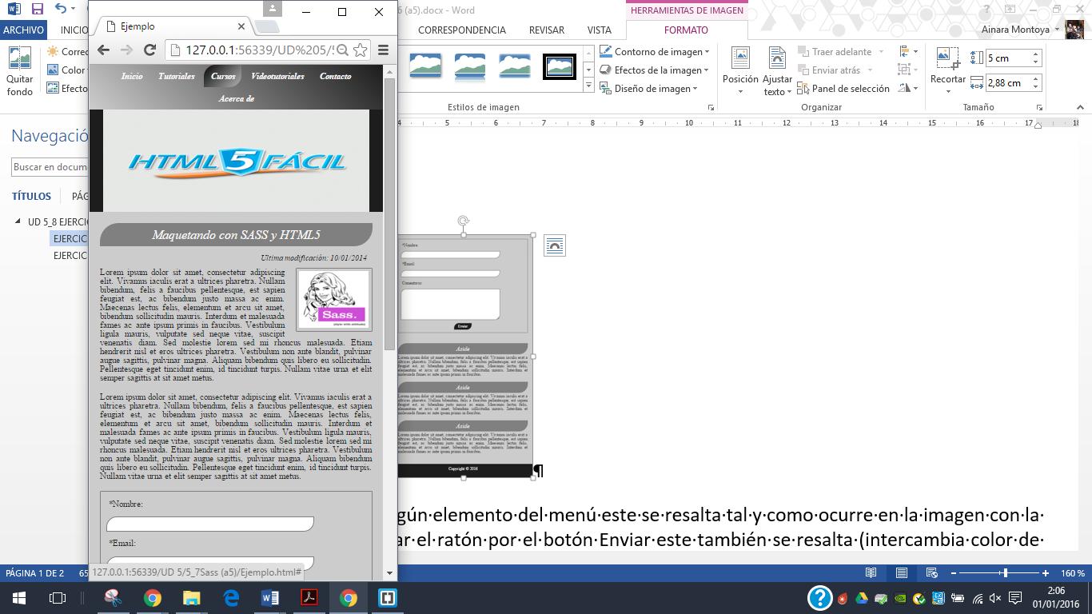 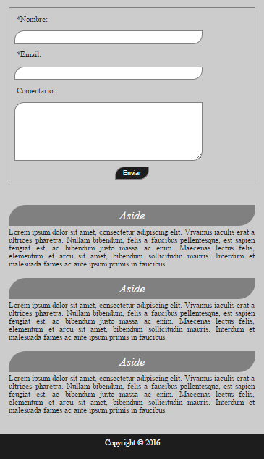

Al pasar el ratón por algún elemento del menú este se resalta tal y como ocurre en la imagen con la opción Cursos y al pasar el ratón por el botón Enviar este también se resalta (intercambia color de fondo y el color del texto).

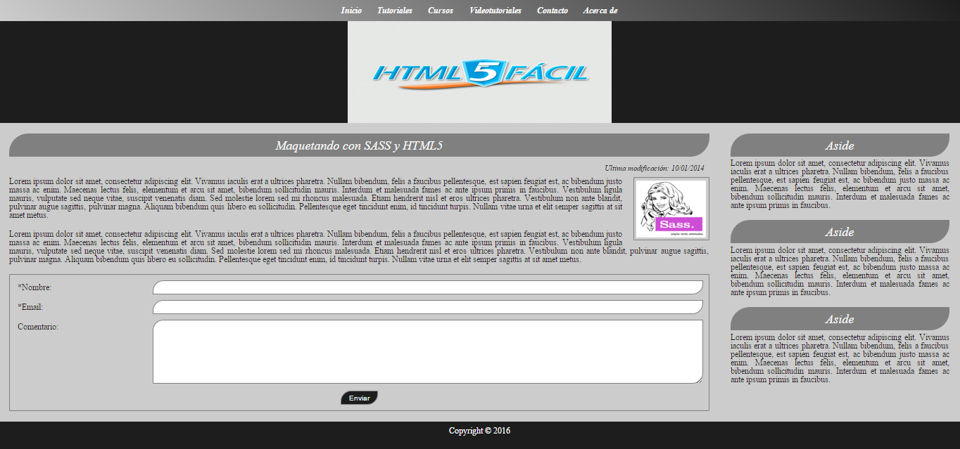

### EJERCICIO 2

Crea la siguiente página usando Sass:

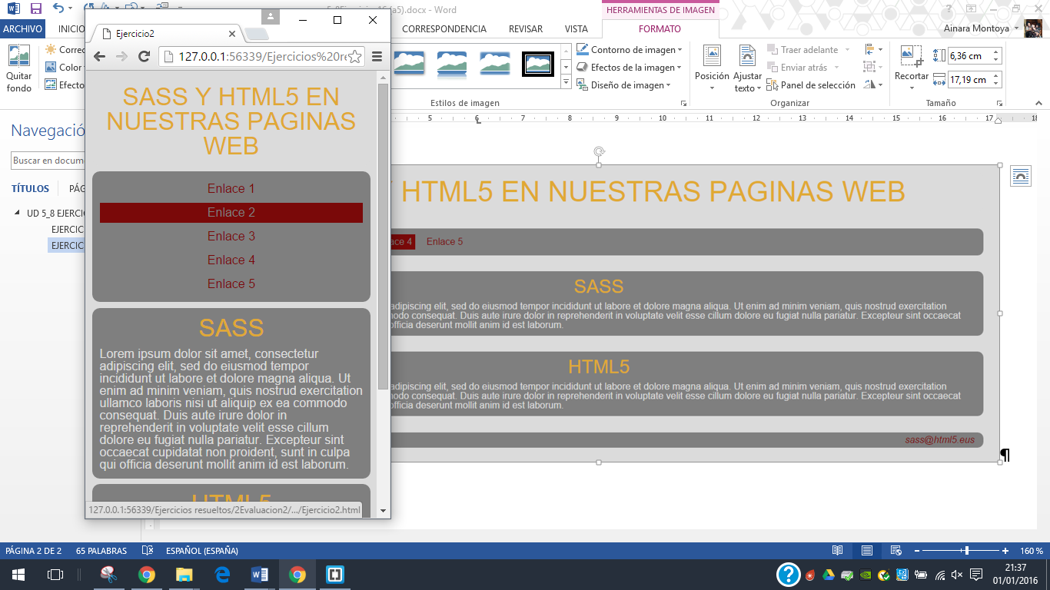 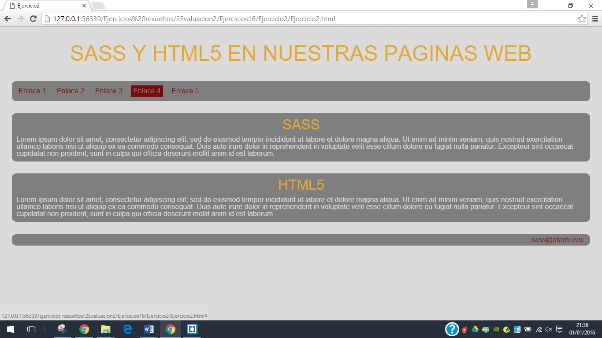

Procura hacer la pagina lo más parametrizable posible mediante variables y crea por lo menos un mixin (por ejemplo para crear las cajas).

Cambia el valor de las variables para modificar de manera sencilla la página.